Особенности взаимодействия карбонил- β-дикетонатных комплексов технеция (I) с монодентатными лигандами разной донорной природы
Кочергина А.Р.¹
Аспирант, 4 года обучения
¹Санкт-Петербургский государственный университет, Санкт-Петербург, Россия
E-mail: khokhlovaar@gmail.com
β-Дикетонатные лиганды являются классическими лигандами для синтеза комплексов переходных металлов. В то же время комплексы с классическим d-элементом (технецием) изучены недостаточно, особенно в низших степенях окисления технеция. Типичными представителями комплексов низковалентного технеция являются карбонилы, которые в последнее время изучаются для медицинских целей. Прекурсором для синтезов комплексов низковалентного технеция является трикарбонилтриаква-катион [Tc(CO)₃(H₂O)₃]⁺. Для введения технециевой метки трикарбонилтриаква-катион необходимо связать в прочный комплекс путем замещения трех лабильных молекул воды. Для этой цели, в частности, используют комбинацию из моно- и бидентатных лигандов.
Целью работы является изучить особенности взаимодействия карбонил-дикетонатных комплексов технеция (I) с монодентатными лигандами разной донорной природы для подбора перспективной пары для введения технециевой метки. Среди β-дикетонатов выбраны: ацетилацетонат-ион (acac), бензоилтрифторацетонат-ион (btfa), гексафторацетилацетонат-ион (hfa). В качестве монодентатных лигандов были выбраны имидазол (Imd), пиридин (Py) и трифенилфосфин (PPh₃).
Получено 11 новых карбонил-β-дикетонатных комплексов с монодентатными лигандами разной природы (Tc(acac)(CO)₃(Imd); Tc(btfa)(CO)₃(Imd); Tc(hfa)(CO)₃(Imd); Tc(acac)(CO)₃(Py); Tc(btfa)(CO)₃(Py); Tc(hfa)(CO)₃(Py); Tc(hfa)(CO)₃(PPh₃); Tc(acac)(CO)₂(PPh₃)₂; Tc(btfa)(CO)₂(PPh₃)₂; Tc(hfa)(CO)₂(PPh₃)₂; Tc(hfa)(CO)₂(PPh₃)(Py)). Соединения охарактеризованы методами ИК и ЯМР спектроскопии, и рентгеноструктурного анализа (примеры на рис. 1).
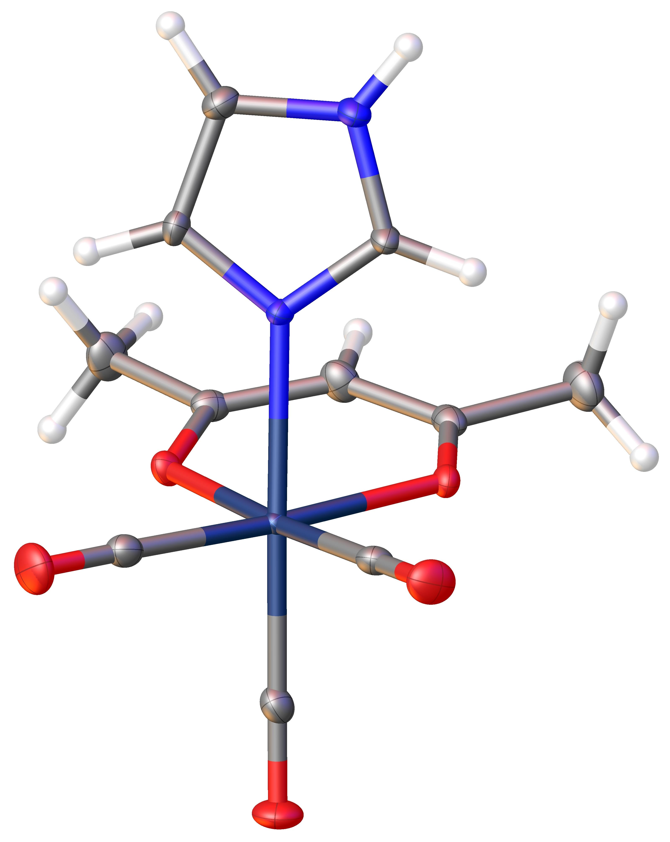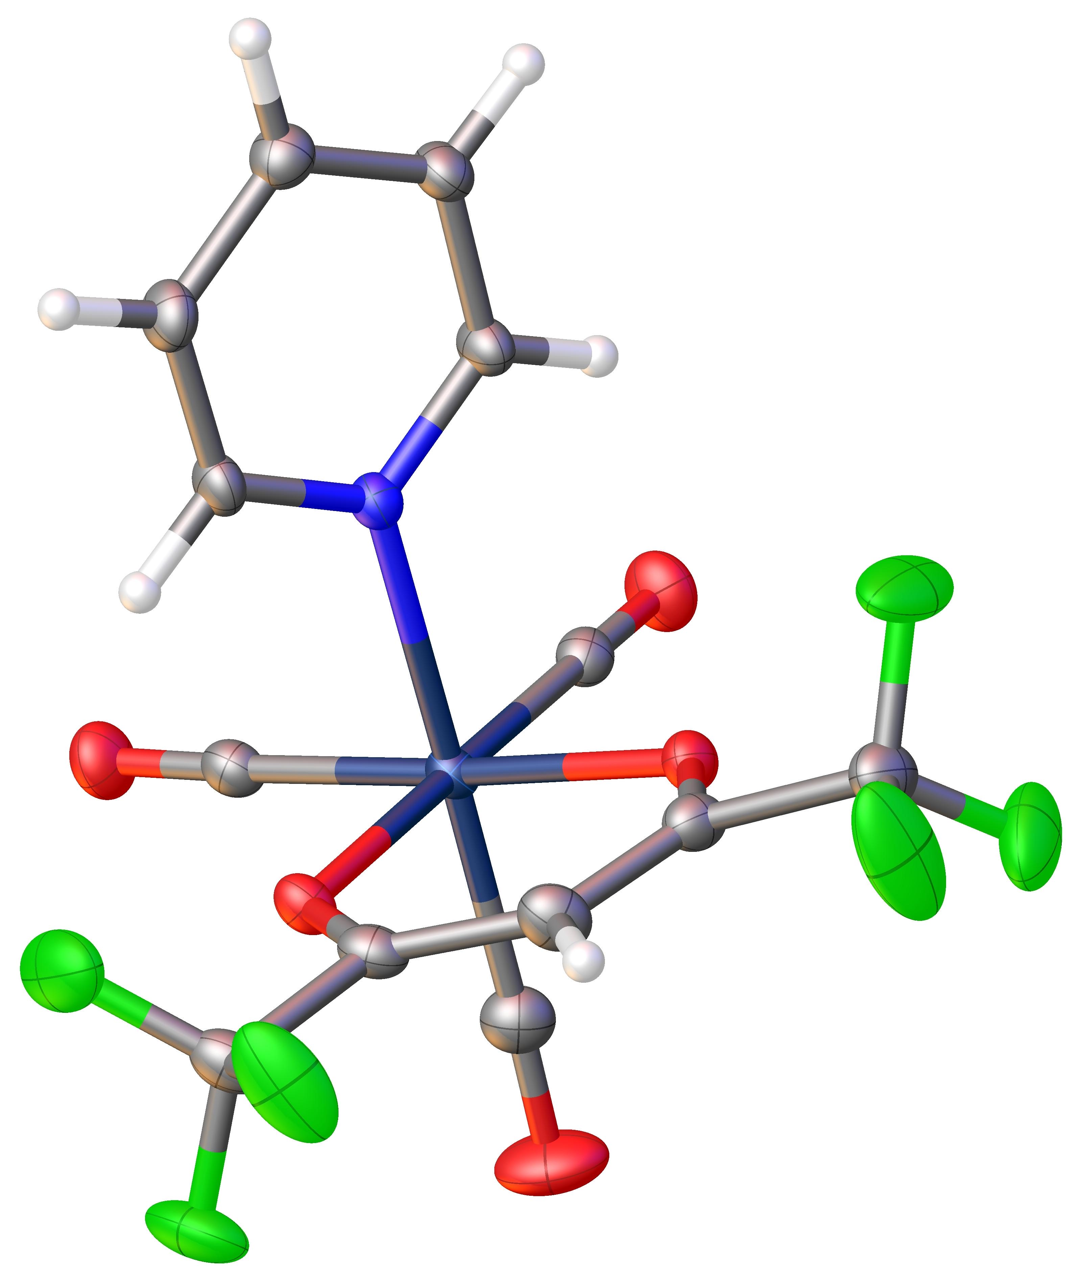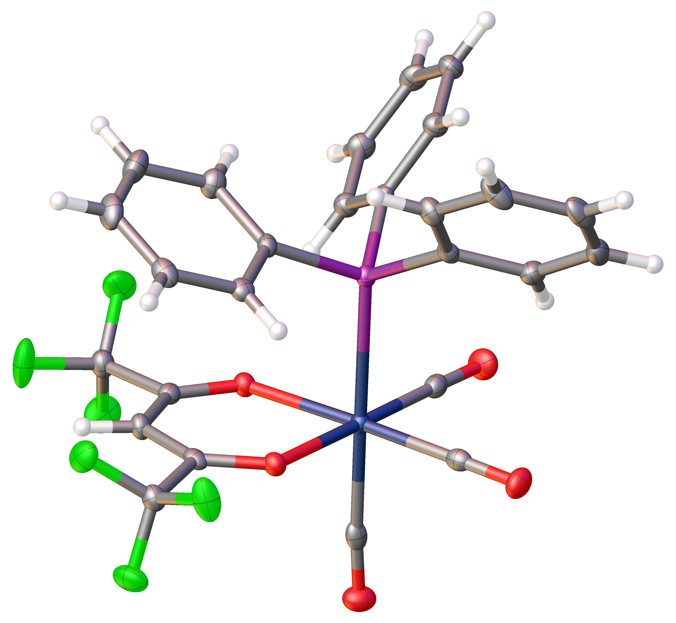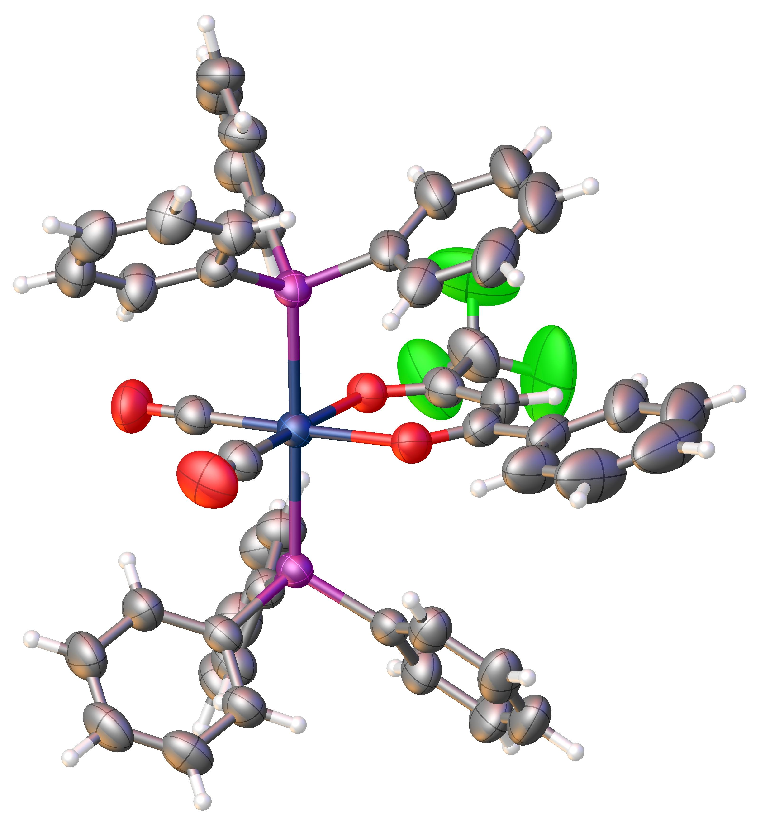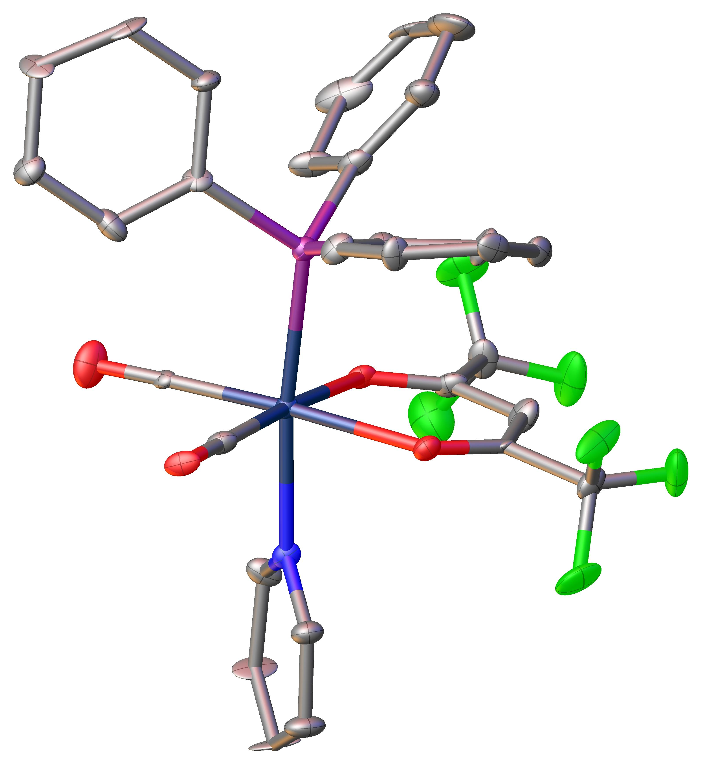
E
D
C
B
A
Рис. 1. Молекулярная структура A Tc(acac)(CO)₃(Imd); B Tc(acac)(CO)₃(Py);
C Tc(hfa)(CO)₃(PPh₃); D Tc(btfa)(CO)₂(PPh₃)₂; E Tc(hfa)(CO)₂(PPh₃)(Py) в кристалле
Установлено, что использование лигандов с σ-донорными и слабовыраженными π-акцепторными свойствами позволяет получить прочный трикарбонил-β-дикетонатный комплекс, тогда как введение π-акцепторного PPh₃ приводит к удлинению связи Тс-С(О) транс к PPh₃, что открывает дверь для введения второго монодентатного лиганда (как того же, так и другого), и устойчивой формой становится дикарбонильный комплекс. Скорость вхождения в координационную сферу второго лиганда зависит от донорной способности β-дикетонатного лиганда. Чем сильнее донорная способность, тем быстрее образуется дикарбонильный комплекс.
Лабилизация транс-СО-группы π-акцепторным лигандом PPh₃ открывает путь к получению новых разнолигандных комплексов.
Комбинация β-дикетонатных лигандов и монодентатных лигандов с чистыми σ-донорными свойствами является перспективной для введения технециевой метки в виде фрагмента [Tc(CO)₃]⁺ в биомолекулу.
Работа выполнена за счет гранта Российского научного фонда № 22-13-00057.

